

**МИНИСТЕРСТВО НАУКИ И ВЫСШЕГО ОБРАЗОВАНИЯ**

**РОССИЙСКОЙ ФЕДЕРАЦИИ**

**Федеральное государственное бюджетное**

**образовательное учреждение высшего образования**

**«ОМСКИЙ ГОСУДАРСТВЕННЫЙ ПЕДАГОГИЧЕСКИЙ УНИВЕРСИТЕТ»**

**Информационное письмо**

***I Всероссийская междисциплинарная научная конференция***

«**ПОЗНАНИЕ И ДЕЯТЕЛЬНОСТЬ: ОТ ПРОШЛОГО К НАСТОЯЩЕМУ»**

**г. ОМСК**

**5 декабря 2019 г.**

**УВАЖАЕМЫЕ КОЛЛЕГИ!**

Организационный комитет приглашает Вас принять участие в работе Всероссийской междисциплинарной научной конференции «**ПОЗНАНИЕ И ДЕЯТЕЛЬНОСТЬ: ОТ ПРОШЛОГО К НАСТОЯЩЕМУ**», на базе Омского государственного педагогического университета.

**Цель конференции:**

Рассмотреть единые научные подходы, основополагающие и смежные вопросы функционирования и развития природы, общества и человека.

**Задачи конференции:**

1. Установить контакты участников конференции с целью дальнейшего развития и взаимовыгодного сотрудничества в направлении исследуемого поля конференции.

2. Анализ тенденций и определение перспектив междисциплинарных исследований.

**Основные направления работы конференции:**

***Секция 1. Потенциал прошлого в теории и практике***

(области исследования: история общества в целом, история культуры и ее феноменов, история педагогики, философии, науки и техники, литературы и языка, хозяйственной деятельности и др.)

***Секция 2. Функционирование и развитие общества: обеспечение реальных возможностей***

(области исследования: педагогика, психология, экономика, право, прикладная математика, информатика, менеджмент, юриспруденция, технология и др.).

***Секция 3. Понятия и образы современной культуры***

(области исследования: философия, литература и искусство, лингвистика, педагогика. экономика и др.)

***Секция 4. Природа от неживого к живому: познание, сохранение, преобразование***

**(**области исследования: физика, химия, география, биология, экология, технология и др.).

***Секция 5. Научные абстракции в познании природы и общества***

(области исследования: математика, философия, лингвистика, культурология и др.).

Конференция 2019 года станет форумом для обмена идеями, представления результатов исследований и обсуждения профессиональных вопросов, имеющих отношение к познанию общества, природы и человека.

Участие в конференции **бесплатное, форма участия – очная.** Информация о конференции будет размещена на сайте: [www.omgpu.ru](http://www.omgpu.ru). К началу работы конференции планируется издание **сборника материалов** с размещением в РИНЦ.

Для участия в конференции необходимо в срок до **1 ноября 2019 г.** ознакомиться с договором оферты, прислать заполненную анкету и материалы для публикации на электронный адрес: [science@omgpu.ru](mailto:science@omgpu.ru). Тема письма: *Всероссийская междисциплинарная научная конференция*.

В имени файла необходимо указать номер секции и фамилию первого автора (1_Иванов_Статья). В имени файла анкеты необходимо указать фамилию первого автора (Анкета_Иванов). После отправки письма в течение 2-3 рабочих дней будет выслан ответ о принятии материалов на конференцию.

*Оргкомитет будет глубоко признателен за распространение этого письма среди всех заинтересованных лиц и учреждений!*

**ТРЕБОВАНИЯ К ОФОРМЛЕНИЮ МАТЕРИАЛОВ**

К публикации принимаются статьи, нигде ранее не опубликованные и отвечающие тематике конференции. Статья должна быть выполнена на актуальную тему и содержать результаты самостоятельного исследования. Количество соавторов в статье **не должно превышать четырех человек**.

Статья будет напечатана в авторской редакции, поэтому она должна быть тщательно подготовлена. Авторы опубликованных материалов несут ответственность за содержание материалов, подбор и точность приведенных фактов, цитат, статистических данных и прочих сведений. Статья должна быть проверена в специализированной программе на выявление неправомерных заимствований: **уникальность текста должна составлять** **не менее 75%.**

Обращаем ваше внимание: редколлегия сборника оставляет за собой право не включать в сборник статьи, не соответствующие требованиям (в том числе к объёму текста, оформлению таблиц и иллюстраций)

*Требования к оформлению статьи:*

1. Объем: не менее 3 и не более 5 стр.

2. Технические требования к оформлению:

– Формат текста – Microsoft Word (*.doc, *.docx)

– Формат страницы: А4 (210x297 мм);

– Ориентация – книжная, поля (верхнее, нижнее, левое, правое) по 20 мм;

– Шрифт Times New Roman, цвет черный, кегль 14, интервал одинарный, выравнивание по ширине.  НЕДОПУСТИМЫ ручные переносы.

– Каждая статья должна быть снабжена индексом УДК, ФИО автора, названием,  аннотацией, ключевыми словами, списком литературы.

– Цитированный текст обязательно сопровождается ссылкой на источник в виде: [1, с. 238], где первая цифра — номер источника в списке литературы.

3. Оформление заголовка:

УДК – прописными буквами, шрифт обычный, выравнивание по левому краю;

***ФИО автора (ов)*** – шрифт жирный курсив, выравнивание по правому краю;

*ученая степень, ученое звание автора* – шрифт курсив, выравнивание по правому краю;

*Организация, место работы автора (авторов), Город, Страна* – шрифт курсив, выравнивание по правому краю;

**НАЗВАНИЕ** - прописными буквами, шрифт жирный, выравнивание по центру;

**Аннотация**. Объем должен быть не более 500 символов и полностью соответствовать содержанию работы;

**Ключевые слова** (на русском и английском языках) - от 5 до 10 ключевых слов.

Пример оформления статьи:

УДК 336.115

***Фамилия И.О.,***

*ученая степень, ученое звание*

*Организация, город, Страна*

***Фамилия И.О.,***

*ученая степень, ученое звание*

*Организация, город, Страна*

**НАЗВАНИЕ**

***Аннотация:***

***Ключевые слова:***

Текст статьи

…….

Список литературы

**Список литературы** обязателен, указываются только источники, на которые оформлены ссылки в статье (не более 10 источников). Оформлять ссылки в тексте следует в квадратных скобках на соответствующий источник списка литературы, например [1, с. 277]. Использование автоматических постраничных ссылок не допускается. Список литературы оформляется в соответствии с ГОСТ Р 7.0.5 – 2008 *в алфавитном порядке* (правила и пример оформления списка литературы: <http://protect.gost.ru/>).

**Графический материал** (чертеж, схема, диаграмма, рисунок) обозначается словом «Рисунок», в тексте должны быть на него даны ссылки. Графический материал должен располагаться непосредственно после текста, в котором они упоминаются впервые, или на следующей странице. Графический материал нумеруется арабскими цифрами. Подпись к нему располагается под ним посередине строки. Используемые в статье изображения должны быть формата: jpg, gif. Рисунки должны быть вставлены в текст в форме скриншотов или изображений и быть четкими, черно-белыми.

Пример:

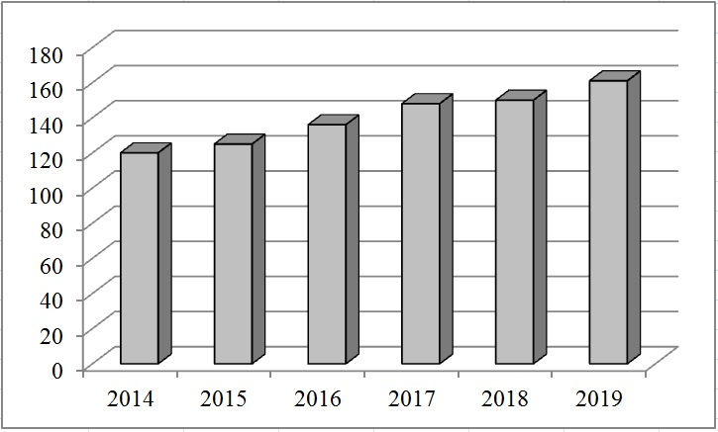

Рисунок 1. Объем инвестиций в экономику России

**Таблицы** набираются единообразно по всему тексту. На все таблицы в тексте должны быть ссылки. Таблица должна располагаться непосредственно после текста, в котором она упоминается впервые, или на следующей странице. От текста таблица отбивается сверху и снизу пустой строкой. Все таблицы нумеруются. Нумерация – сквозная. Название таблицы помещают над таблицей по центру, без абзацного отступа в одну строку с названием через тире. Точка в конце названия не ставится.

Пример:

Таблица 3 – Коэффициенты отражения и пропускания световой волны тонкой металлической пленкой

|  |  |  |  |  |  |  |
| --- | --- | --- | --- | --- | --- | --- |
| Металл | пк | п | ТЕ - волна | | ТМ - волна | |
| Толщина в X  (при К=Т) | Фаза в л  (при К=Т) | Толщина в Я  (при К=Т) | Фаза в п  (при К=Т) |
| Свинец | 3.48 | 2.01 | 0.013 | 0.18 | 0.027 | 0.47 |

**Формулы** оформляются тем же шрифтом, что и основной текст, с использованием редактора формул Microsoft Equation или MathType.

**Требования к анкете.**

Анкета заполняется на каждого автора отдельно.

**Анкета**

I Всероссийская междисциплинарная научная конференция

«ПОЗНАНИЕ И ДЕЯТЕЛЬНОСТЬ: ОТ ПРОШЛОГО К НАСТОЯЩЕМУ»

5 декабря 2019 г.

|  |  |
| --- | --- |
| Фамилия, Имя, Отчество (полностью) |  |
| Полное наименование учебного заведения или организации |  |
| Название доклада |  |
| Наименование секции |  |
| Контактный телефон участника (сотовый) |  |
| E-mail |  |
| Необходимость получения сборника материалов конференции |  |
| Адрес для почтовой рассылки |  |